**BROOD**

Croque monsieur **8,75**

Croque madame (spiegel ei) **9,75**

Boerenbrood carpaccio **14,50**

Boerenbrood oude kaas **9,75**

Meergranenbroodje brie uit de oven met honing **9,75**

Boerenbrood met rundvlees kroketten (2) **12,50**

**SOEP**

Soep van de dag **7,75**



**HARTIGE TREK**

Puntzak friet **4,50**

Brabants worstenbroodje **4,50**

(ook vegan)

**ZOETE TREK**

Bossche Bol (Jan de Groot) **5,75**

Poffertjes **7,50**

Limburgse vlaai **3,75**

Gebak van de dag **4,75**

**BORRELHAP**

Bitterballen (6) **7,50**

Oude kaas-tengels (6) **7,50**

Trio van mini kroketjes:

kaas, groente, garnaal **7,50**

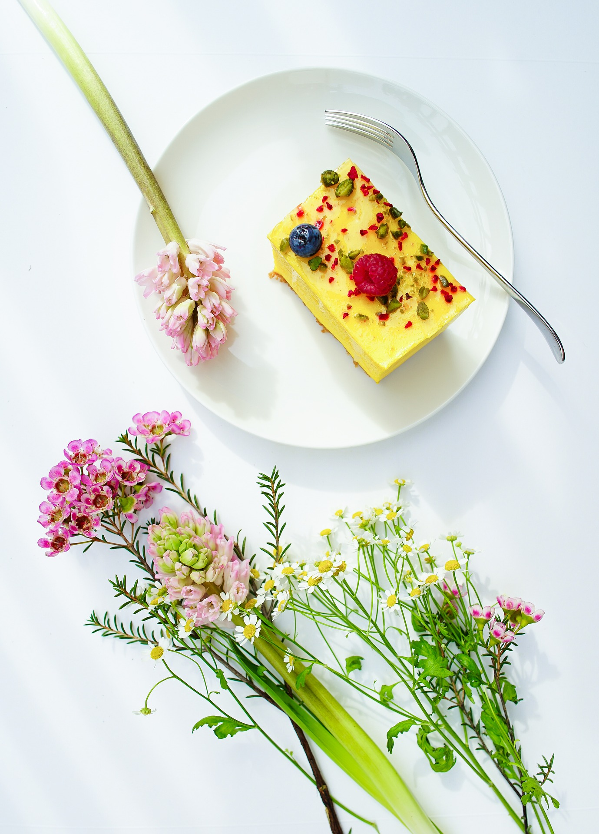



**WARME DRANKEN**

Koffie **3,50**

Espresso **3,50**

Dubbele Espresso **4,90**

Cappuccino **3,95**

Latte Macchiato **4,50**

Koffie verkeerd **3,95 BIER VAN DE TAP**

Thee **3,50**

Verse muntthee **3,95** Brand pilsener **3,75**

Verse gemberthee **3,95** Heineken 0.0 **3,50**

Chocolademelk **3,95**

Slagroom **0,70 BIER OP FLES**

**KOUDE DRANKEN** Radler 0.0 **3,50**

Radler 2.0 **3,50**

Mineraalwater still,kijk ook op onze bierkaart

Mineraalwater sparkling,

Coca-cola, Coca-cola Zero **WIJN**

Fanta, Cassis, Sprite, ice Tea,

Ice Tea Green, Rivella, Tonic, Wit, rosé of rood

Ginger Ale, Bitter lemon **3,50** Per glas **5,75** / Per fles **28,75**

Verse Sinaasappelsap **5,50 BRUISEND**

Appelsap, Tomatensap **3,50**

Cava Segura Viudas Brut

Chocomelk, Fristi **3,50** Reserva (flesje 200 ml) **8,75**

****Melk, Karnemelk **2,95**